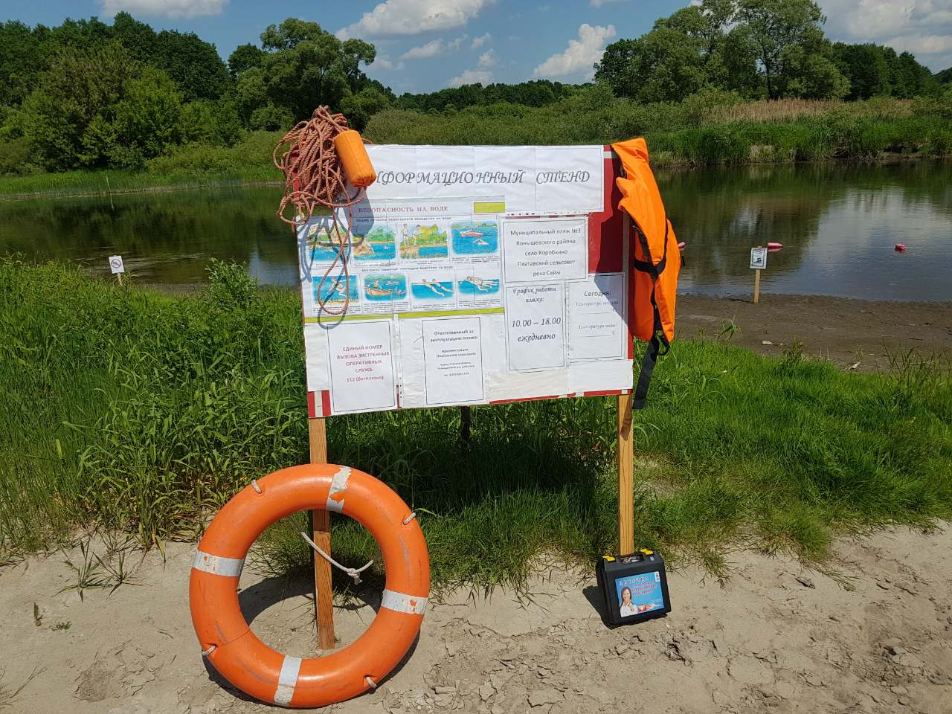
Безопасность на водных объектах в купальный сезон.
На территории Конышевского района Курской области функционируют четыре муниципальных пляжа – 2 пляжа в с. Нижнее Песочное Беляевского сельсовета на р. Свапа и 2 пляжа в с. Коробкино Платавского сельсовета на р. Сейм.
Уважаемые родители! Вы можете сохранить жизнь ребенка, если объясните ему элементарные правила безопасности на воде:
- Для плавания используйте лишь круги и жилеты, предназначенные для применения в открытых водоемах, у них должны быть толще стенки и, желательно, несколько автономных камер, чтобы ребенок не утонул при проколе одной из них.
- Всегда будьте возле ребенка, который в воде. Не отводите от него взгляда. Дошкольник может за секунду уйти под воду и захлебнуться.
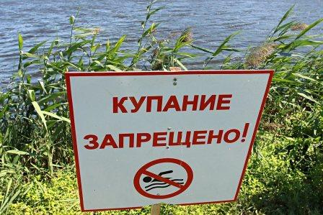
- Старайтесь не брать дошкольников кататься на лодках, водных велосипедах и других плавательных средствах, это может быть опасно. Но даже если и берете малыша, всегда надевайте на него еще на берегу спасательный жилет.
- Плавайте в специально отведенных местах с чистым проверенным дном, и где есть спасатель и медицинский пункт.
- Но если вы плаваете с детьми на природе, то выбирайте чистое мелкое место с течением меньше 0,5 метра/секунду. Предварительно проверьте самостоятельно дно, оно должно быть не топким и без острых предметов. Всегда будьте возле малышей.
- Не разрешайте дошкольникам заплывать далеко от берега и нырять на мелких местах или там, где незнакомое дно.
- Не допускайте грубых игр на воде: нельзя подныривать под плывущего человека, «топить» его. Подавать ложные сигналы о помощи.
ПОМНИТЕ! Большинство несчастных случаев случается именно в тот момент, когда взрослые на «секунду» отвлеклись! А также купание в необорудованных местах строго ЗАПРЕЩЕНО!!!!!

Только неукоснительное соблюдение
мер безопасного поведения на воде может предупредить беду!
Единая дежурно-диспетчерская служба -112

